附件1：申请表填写模板（送色字体部分均须填写）
四川省高等教育自学考试毕业申请表

准考证号 | 姓名 | 性别 | 民族 | 身份证号
800216310101 | 张三 | 男 | 汉 | 510101000000000000
拟申请毕业专业名称:工程造价 专业编码：W120105 专业层次 : 专科
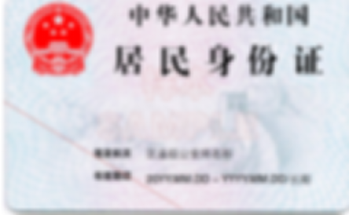
身份证复印件（国徽面）
粘贴处

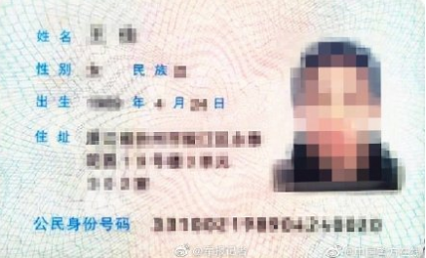
身份证复印件（照片面）
粘贴处

已核对本人毕业信息正确无误。
考生签名：张三 联系电话：00000000000
2020年11月16日
县（市、区）招生考试机构审核意见：
审核人： 年 月 日
（单位署章）
市（州）招生考试机构或院校自考办审核意见：
审核人： 年 月 日
（单位署章）
省教育考试院审核组意见：
审核人： 年 月 日

身份证提供模板：

姓名:张三 联系方式：0000000000

